泸县余敏名师工作室创新型作业设计与评价题单

姓名 ： 陈雪凤 学校 ： 泸县实验学校
自选年级 | 部编版小学语文 三 年级 上 册
自选课题 | 《秋天的雨 》
课前作业（课前任务单）
制作秋叶卡片

课前观察，收集秋叶，制作一张“秋叶”卡片，将自己收集到的秋叶贴在卡片上，简单做一下介绍，内容可包括：秋叶的名字、形状、颜色，我在哪儿发现了它，等等。

课中作业（课中任务单）
读一读，说一说：读读语句，说说“五彩缤纷”是什么意思？你是用什么方法理解的？
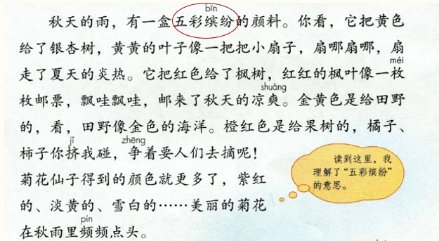

课后评价题单
举行“缤纷秋叶展”
交流自己制作的“秋叶”卡片，学生相互欣赏，向他人介绍秋叶的颜色、形状等。

介绍秋叶卡片
声音洪亮
讲清树叶的形状
讲清树叶的颜色
运用修辞

